**Харківський національний економічний університет**

**імені Семена Кузнеця**

**ЗВІТ**

**З ВИКОНАННЯ Лабораторної роботи №9**

**за дисципліною: *“Інформаційні системи та інтернет технології”***

**На тему: «Використання фреймворків при створені інформаційних систем»**

**Варіант № 9**

**Виконав: студент факультету Інформаційних технологій**

**3 курсу, спец. Кібербезпека,**

**групи 6.04.125.010.21.2**

**Довбня Максим Віталійович**

**Перевірила:**

**Солодовник Ганна Валеріївна**

**ХНЕУ ім. С. Кузнеця**

**2024**

**Мета:**

**Завдання:**

1. Навести аналіз використання фреймворків в процесі створення інформаційних систем (1-2 сторінки).
2. Встановити Django.
3. 3 Провести огляд навчального матеріалу з Django (навести 3-5 абзаців з анотацією матеріалу, поданого на офіційному сайті).
4. Створити проєкт Django з назвою DP_Прізвище_здобувача (навести файлову структуру проєкта).
5. Додати до проєкту дві сторінки: перша - це домашня сторінка з інформацією про проєкт (здобувач визначає самостійно яку саме інформацію про проєкт слід подати), друга - це сторінка, яка містить резюме автора проєкта.
6. Створити локальний репозиторій проєкту з трьомв комітами (трьомв фіксаціями стану проєкту).
7. Створити репозиторій проєкта на GitHub.
8. Створити клон репозиторію на робочому столі.
9. Оформити звіт з лабораторної роботи, який містить опис виконання попередніх 8-ми пунктів з екранними формами та зазначенням команд, які виконувалися (подібного до того як наведено в даних методичних матеріалах).

Хід роботи

1. Встановлюю фреймворк, створивши проект  
   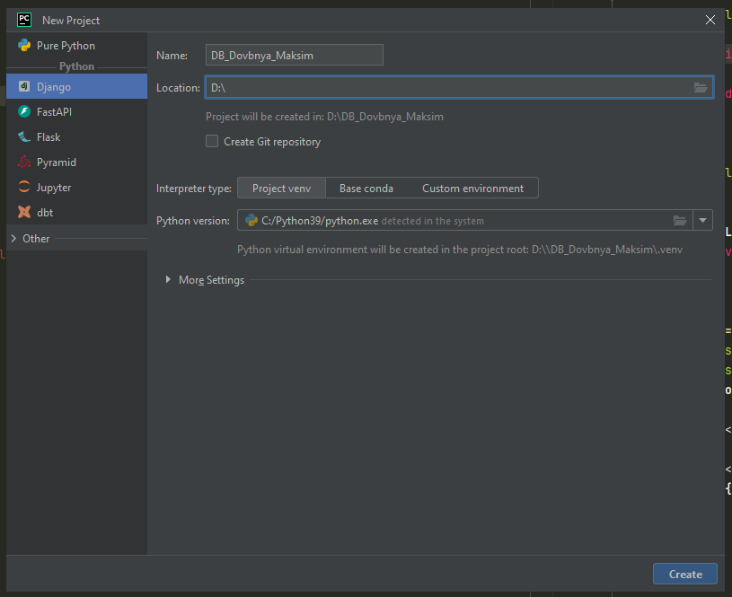  
   В результаті отримаю такий проект   
   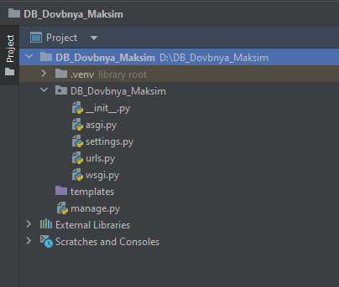
2. Спробую запустити проект  
   Для цього виконаю наступну команду  
   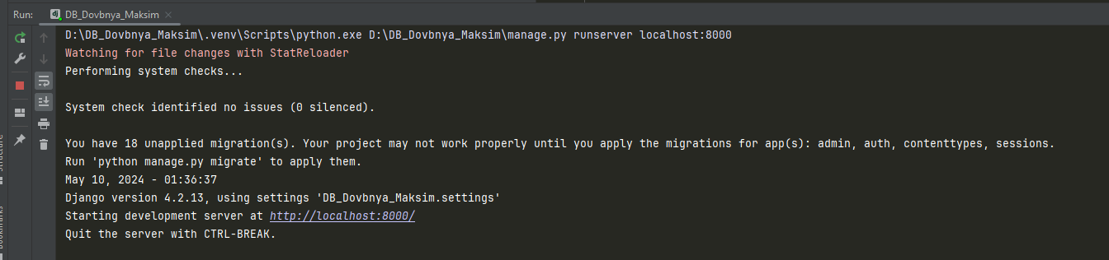  
     
     
   Наступним кроком запущу проект  
   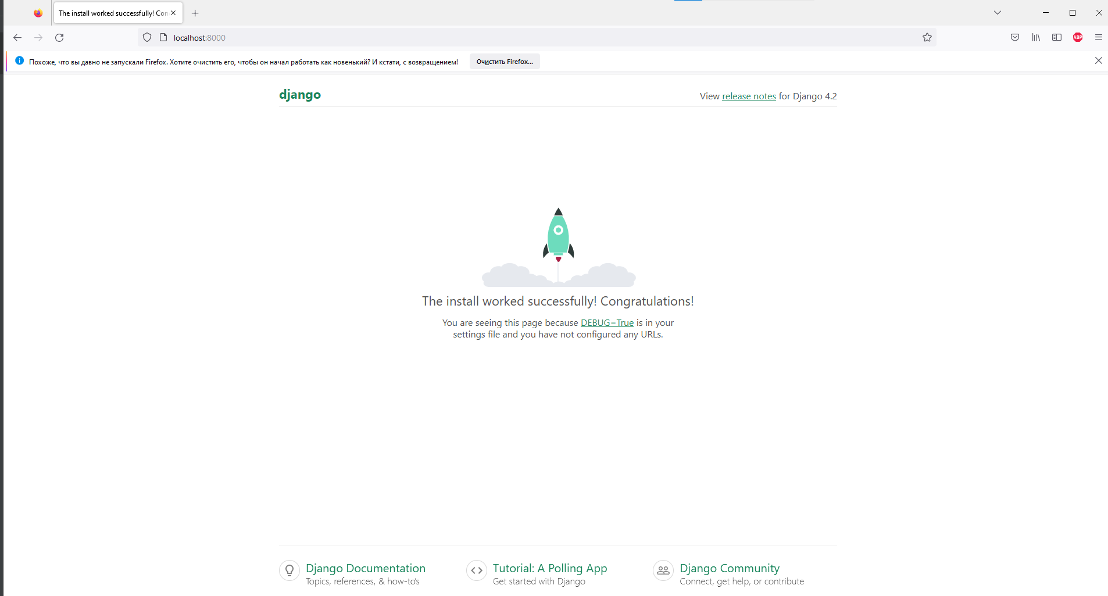  
     
     
   можна побачити, що все працює
3. Додам сторінку відповідно до документації
4. Для цього є посилання на документацію у створеному застосунку   
   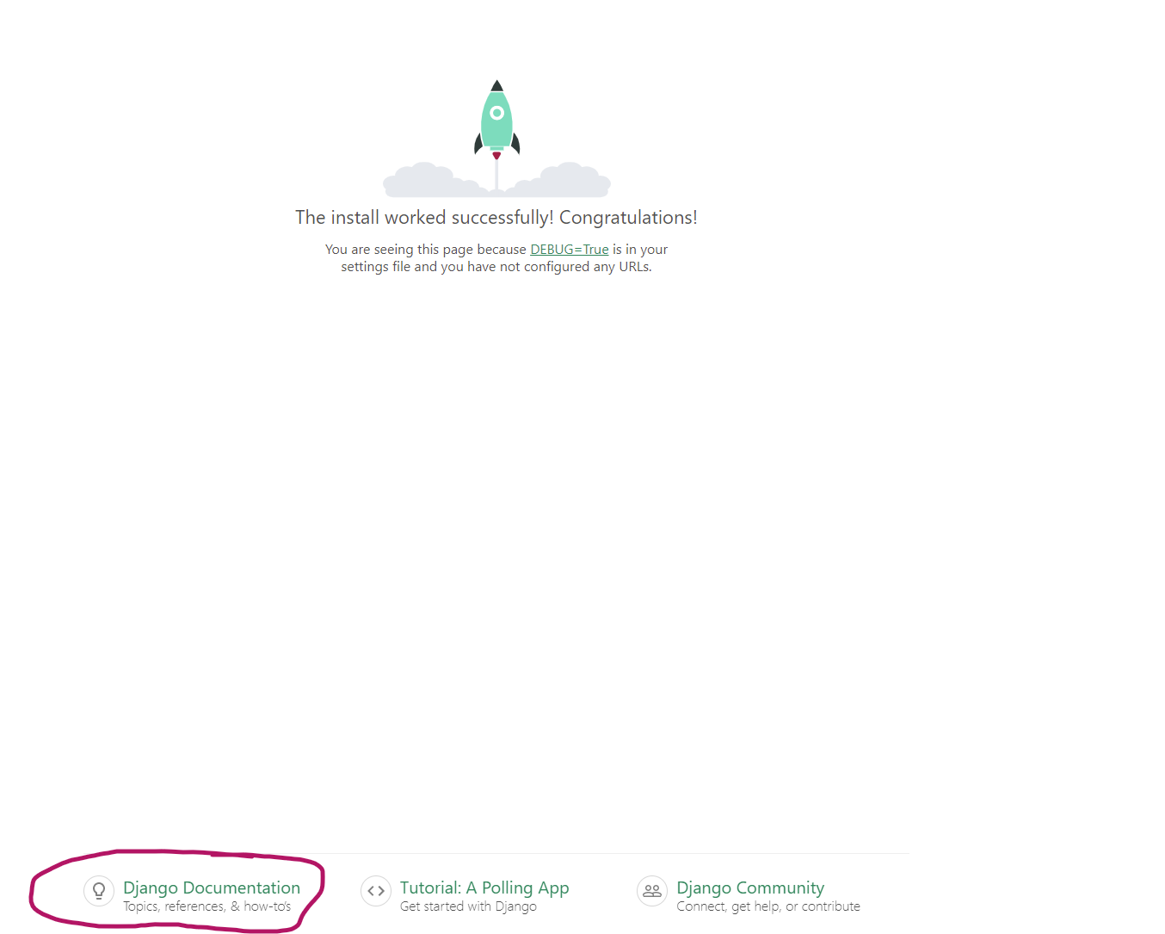
5. Відкривається наступне посилання   
   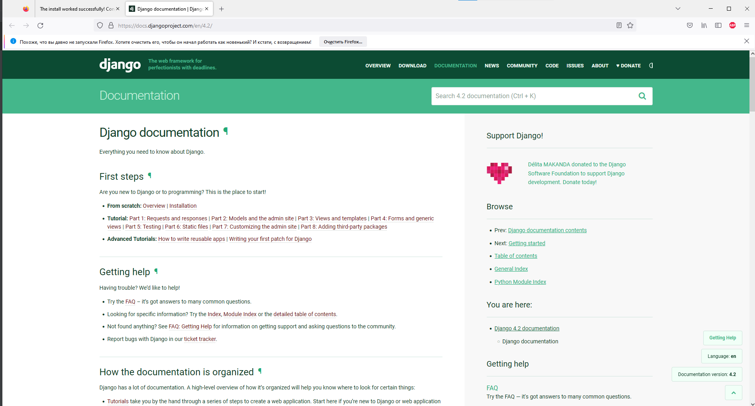
6. Для додавання сторінки перейду до частини документації про «view»   
   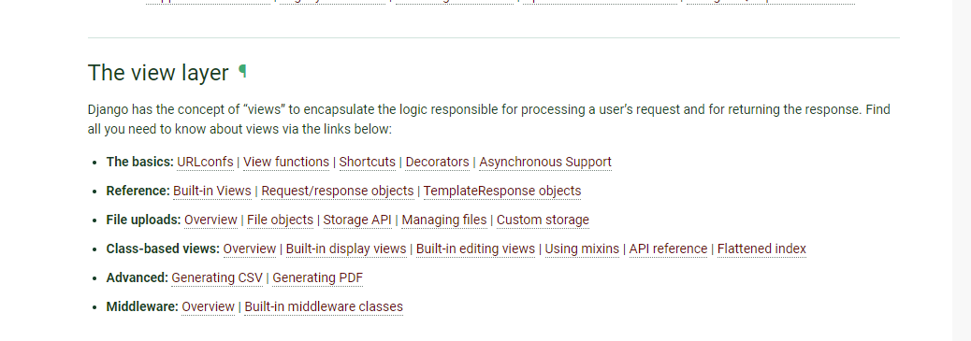
7. Відповідно до документації для додавання «View» потрібно написати наступний код   
   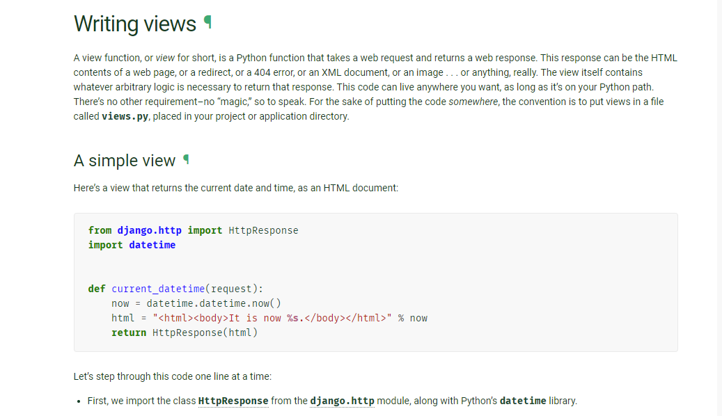
8. Спробую зробити те саме   
   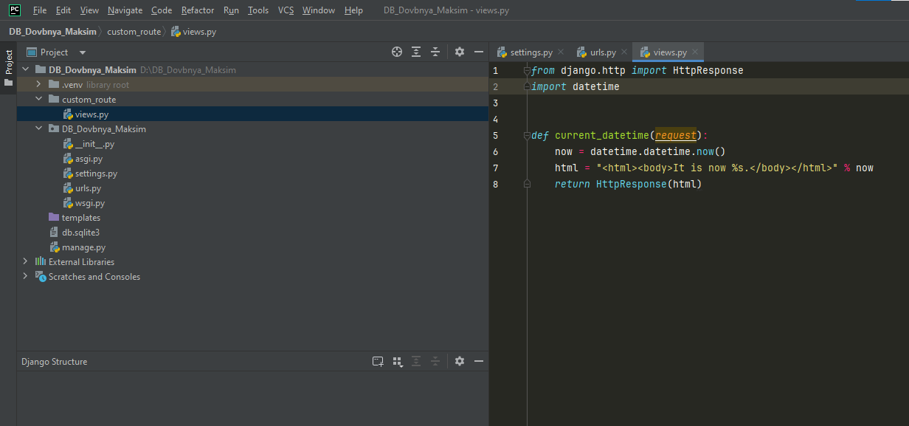
9. Додам файл «custom_route/views.py»та напишу наступний код  
   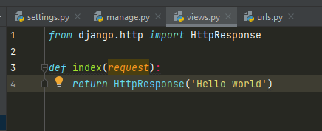
10. Відповідно до документації потрібно додати функції до «URL» конфігураії  
    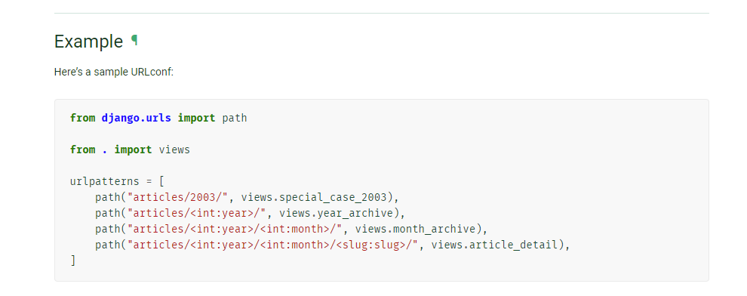
11. Додам такий самий код, але для свого застосунку   
    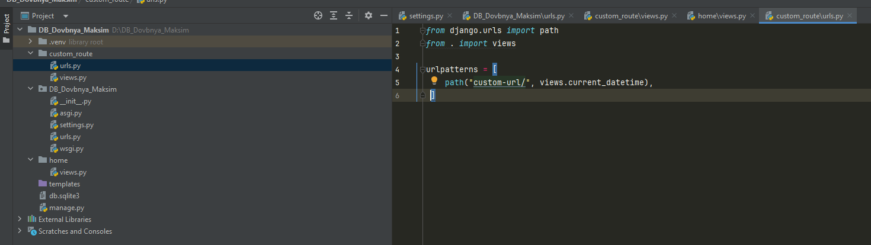
12. Також потрібно додати конфігурацію до основного застосунку   
    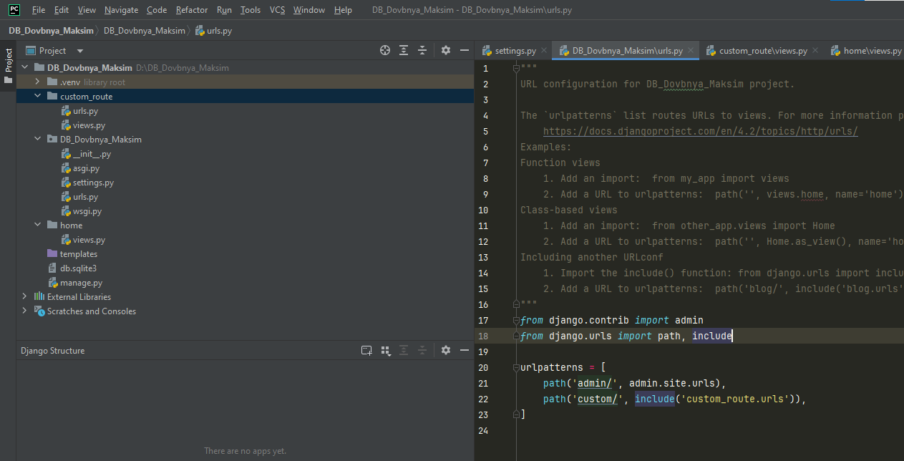
13. Та перевірю чи все працює вірно   
    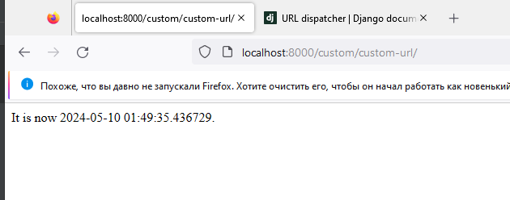
14. В результаті отримаю наступну стурктуру   
    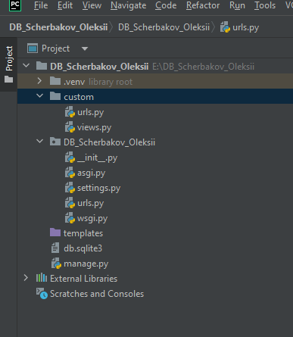
15. Наступним кроком додам коміт, для цього спочатку створю репозиторій  
    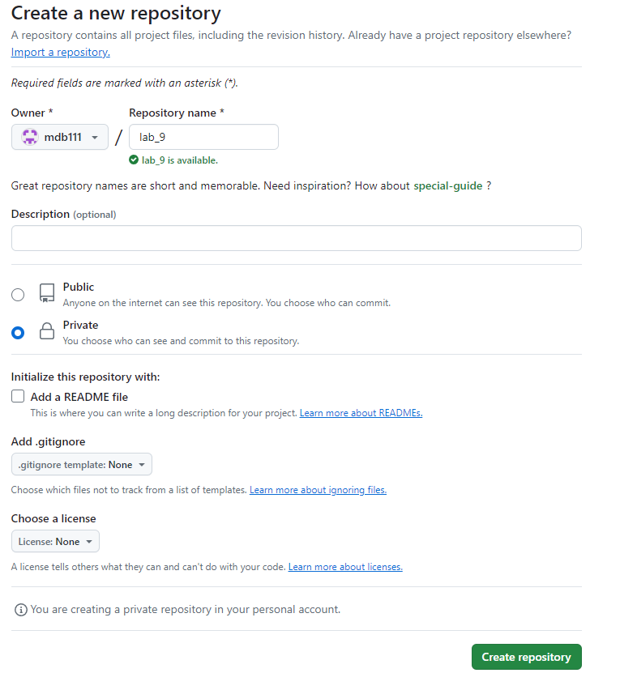
16. Виконаю команди для створення репозиторію, створю коміт та запушу код до гітхабу   
    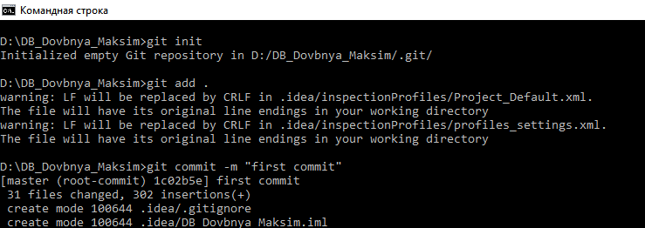  
    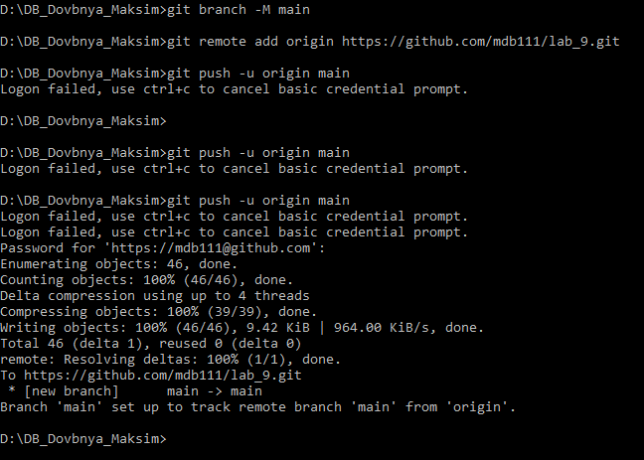
17. Можна побачити, що є перший коміт  
      
    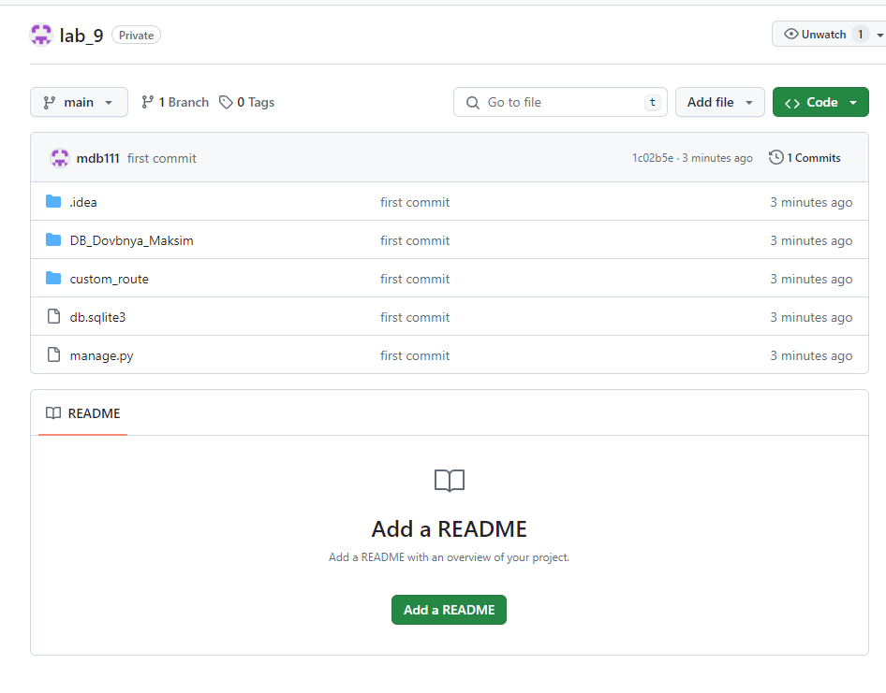
18. Додам ще одну сторінку – додав потрібні дані до urls файлу та views  
    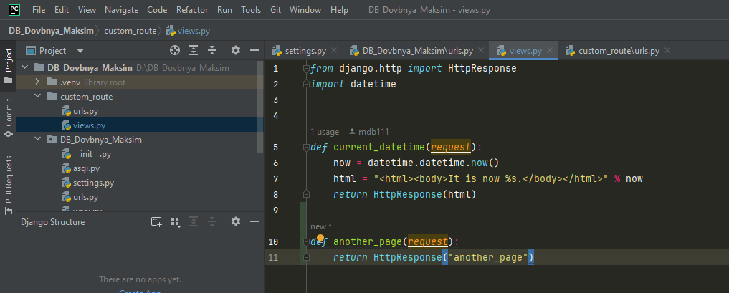  
    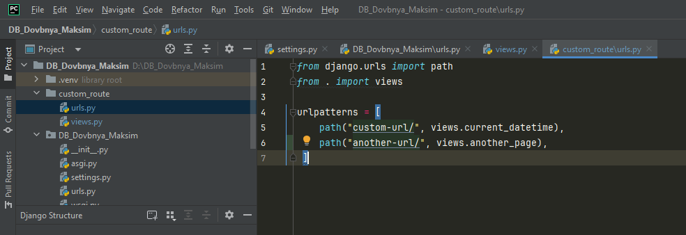
19. В результаті бачу наступне, відкривши сторінку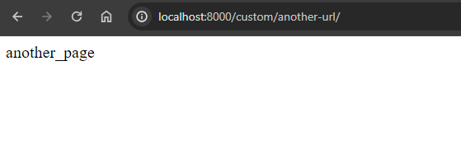
20. Та зроблю коміт та запушу його до гітхабу   
    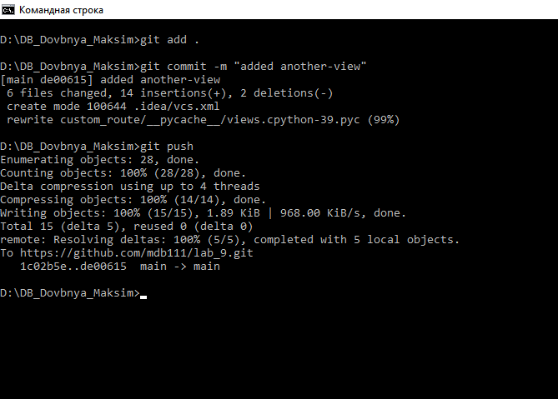
21. В історії комітів бачу свої зміни   
    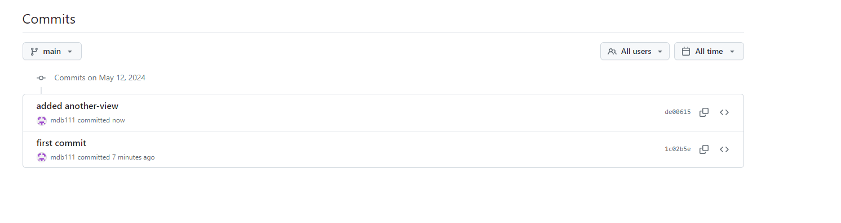
22. Додам інформацію про проект до головної сторінки  
    як на документації, стосовно відображення HTML файлів  
    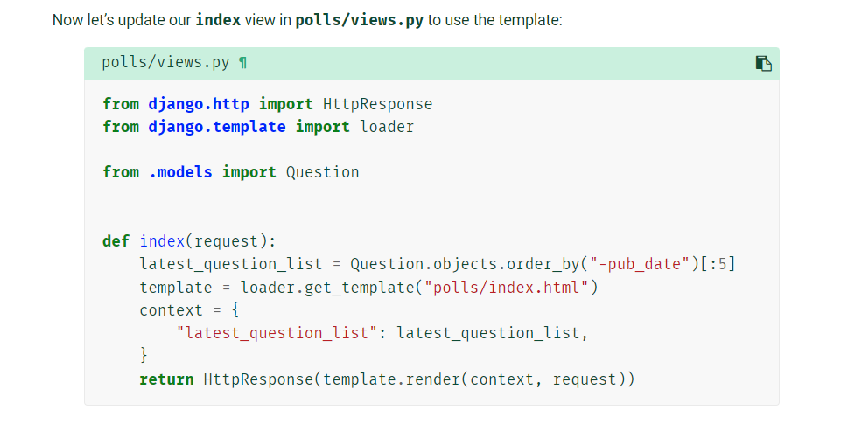  
    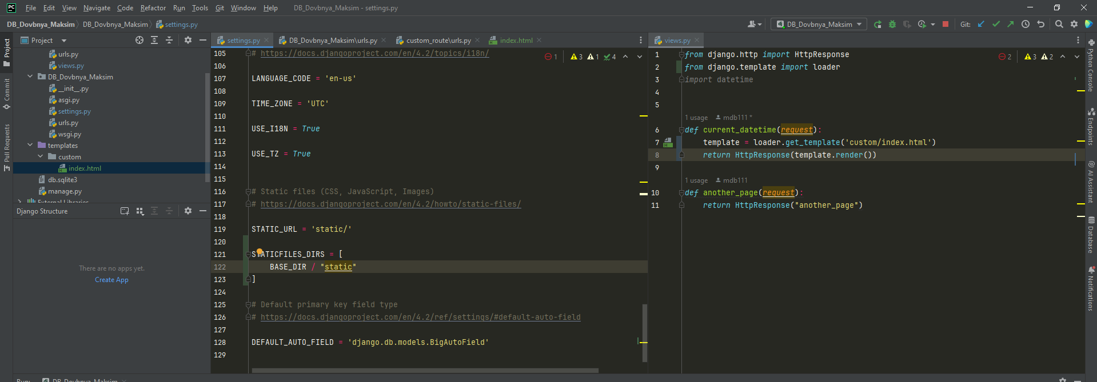  
    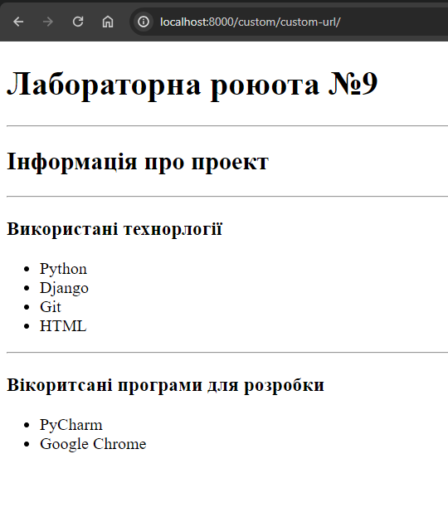
23. Додав резюме до проекту  
    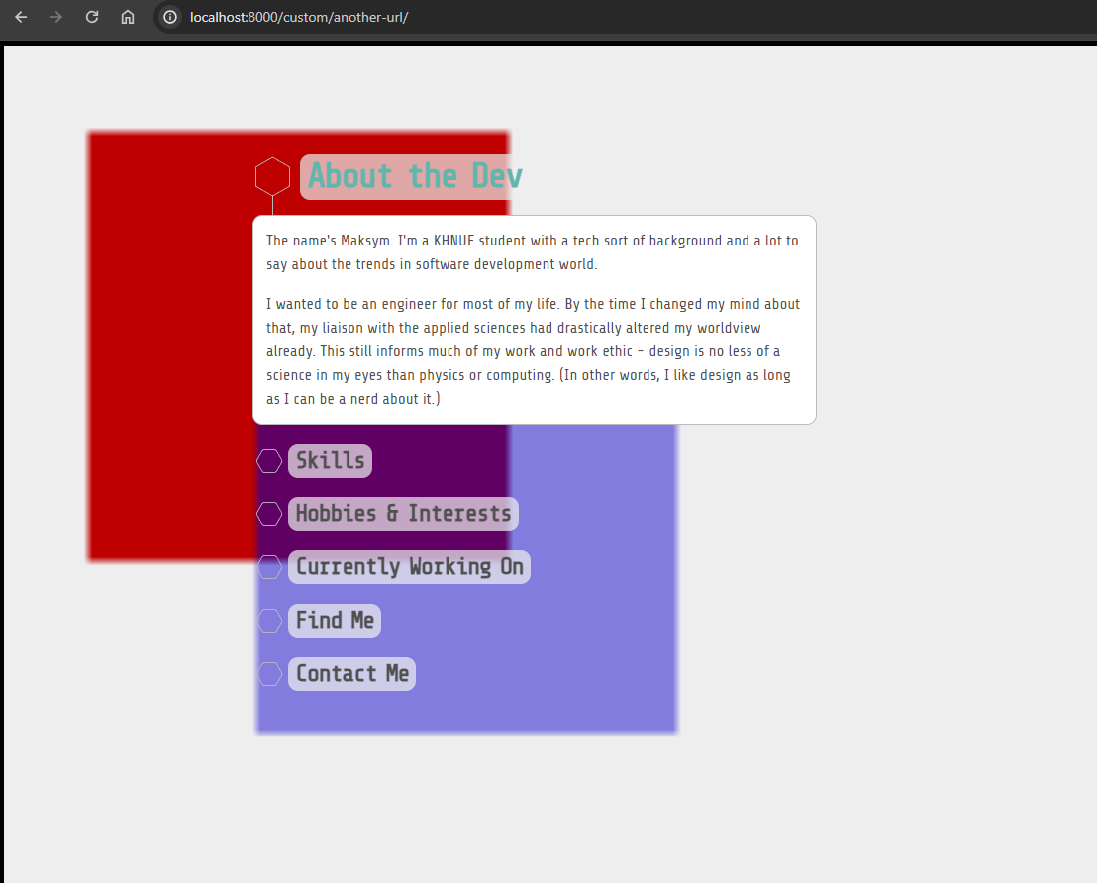
24. Та відправив весь код до гітхабу  
    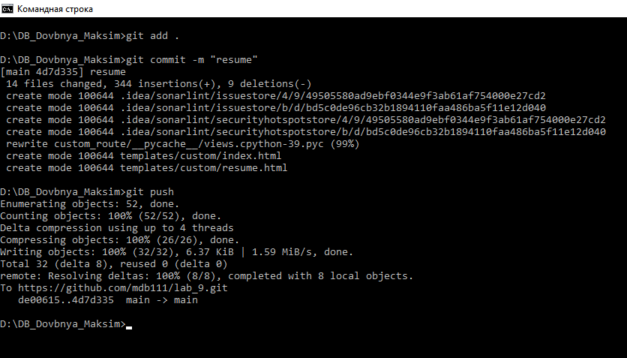  
    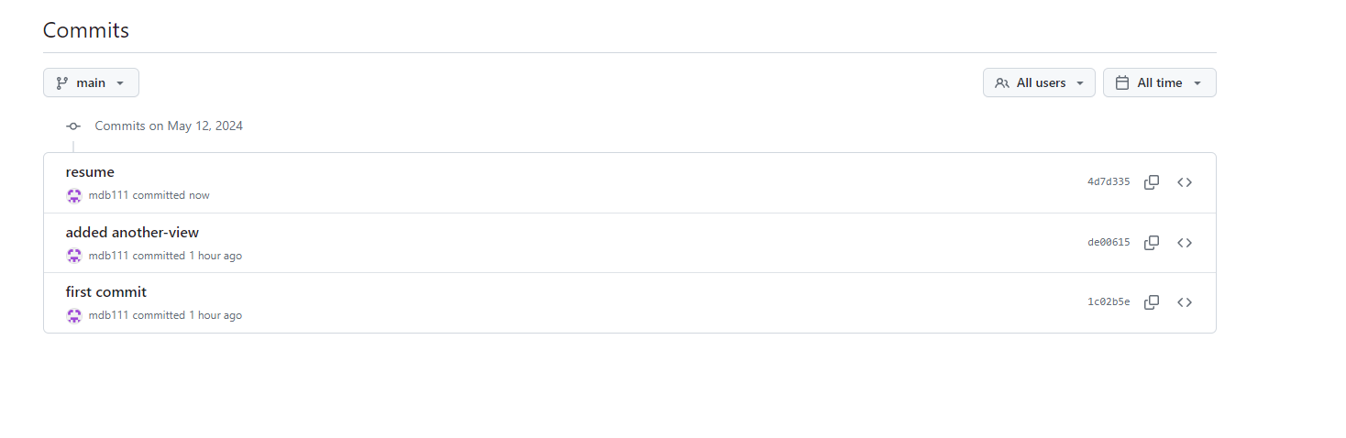
25. Наступним кроком зроблю копію коду   
    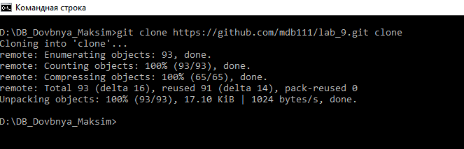
26. Відкрию папку у PyCharm-і   
    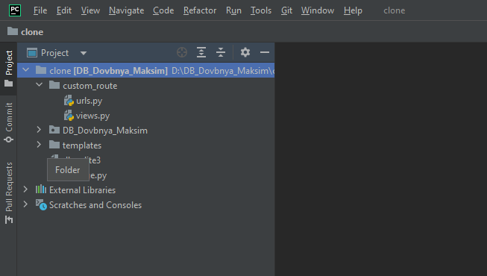  
      
    та запущу код  
    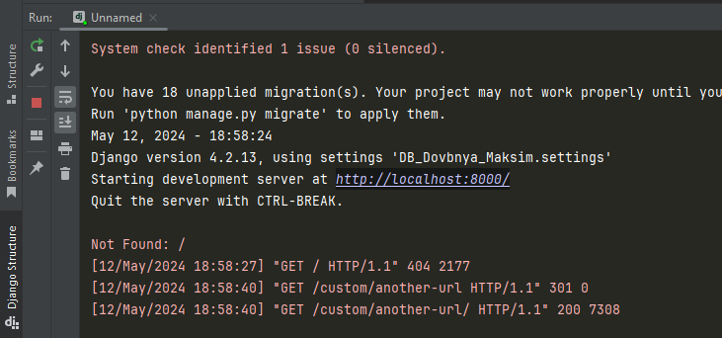
27. Можна побачити, що запити надсилаються, та код працює   
    